Guida per il settaggio audio in Breeze
(sul sito dell’indire si trova un tutorial online, da utilizzare essendo collegati:
http://puntoeduft.indire.it/isolem/tutorial-breeze/index.htm
Parte 1: Audio e Video
1- Meeting - Optimize Room Bandwidth per il coordinatore
La qualità di connessione della sessione deve essere impostata come DSL. Quando rimane in LAN sorgono più difficoltà. In caso di numero eccessivo di persone con modem, si può ridurre la connessione a modalità modem ma cosi c'è un ritardo di qualche secondo nella trasmissione.
2- Meeting - My connection Speed per tutti
Oltre la connessione della sessione, ogni corsista deve fare la stessa operazione per se stesso, scegliendo DSL oppure MODEM.
3- Meeting - Audio Setup Wizard
Prima di iniziare la sessione i partecipanti devono testare le proprie periferiche usando il Wizard. In caso di problemi che non riguardano il riconoscimento della periferica o il volume assegnato, è necessario rivedere la configurazione del plugin flash.
4- Configurazione audio e video del plugin flash
Usare il tasto destro del mouse, in qualsiasi area dell'interfaccia di Breeze per visualizzare la piccola finestra di impostazione del plugin flash:
Autorizzare l'accesso al microfono e alla webcam, regolare il volume e ricordarsi di scegliere nel menu a tendina la periferica che si sta utilizzando. Nell'angolo superiore destro della finestra di impostazione c'è una icona con punto di domanda che porta alla seguente pagina con istruzioni per la risoluzione dei problemi e testing degli altoparlanti: http://www.macromedia.com/support/documentation/it/flashplayer/help/help03.html
5- Casi disperati di mutismo
- Testare la configurazione audio del proprio PC utilizzando l'applicazione Registratore di Suono, di Windows in: Programmi>>Accessori>>Svago>>Controllo volume. Da questo programma si accede anche a Opzioni>>proprietà audio dove è possibile verificare se la registrazione di audio e il microfono sono attivi. Vi si accede anche cliccando sull’icona del volume presente in basso a destra dello schermo.
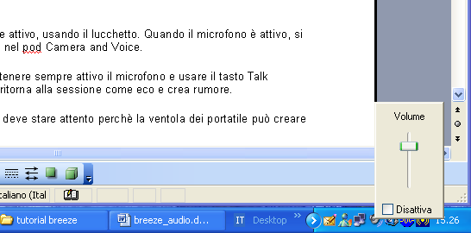

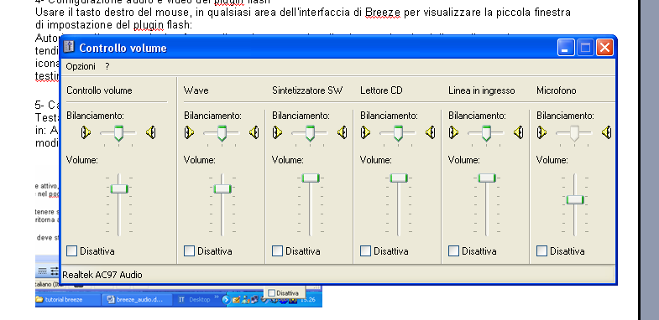

- Casi disperati di mutismo
Testare la configurazione audio del proprio PC utilizzando l'applicazione Registratore di Suono, di Windows in: Programmi>>Accessori>>Svago>>Registratore di Suono. Da questo programma si accede anche a modifica>>proprietà audio dove è possibile verificare se la registrazione di audio e il microfono sono attivi.

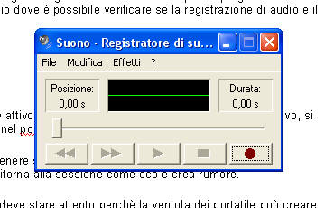

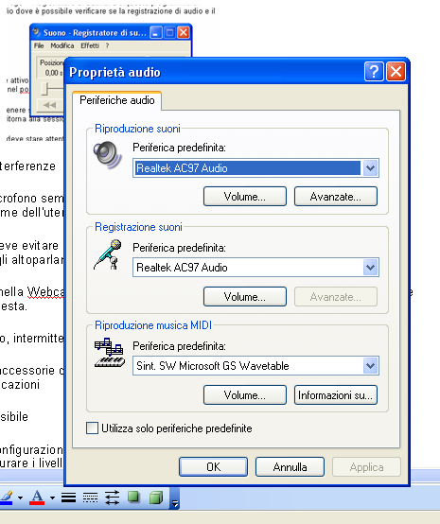

6- Per evitare rumore di fondo e interferenze
- Chi usa le cuffie può tenere il microfono sempre attivo, usando il lucchetto. Quando il microfono è attivo, si vede in colore verde accanto al nome dell'utente nel pod Camera and Voice.
- Chi usa le casse e il microfono deve evitare di tenere sempre attivo il microfono e usare il tasto Talk quando vuole parlare. Il suono degli altoparlanti ritorna alla sessione come eco e crea rumore.
- Chi usa il microfono incorporato nella Webcam deve stare attento perchè la ventola dei portatile può creare un forte rumore, simile a una tempesta.
7- Per evitar interruzioni di accesso, intermittenza nella trasmissione e riduzione di banda
- Chiudere emule, le applicazioni accessorie di emule, Itunes, Messenger, Skype e ogni sorta di aggiornamento automatico di applicazioni
8- Casi disperati di accesso impossibile
- Per ora sono tutti collegati alla configurazione dell'antivirus, che impedisce l'esecuzione delle applet. Provare a riavviare il PC e riconfigurare i livelli di protezione prima di accedere di nuovo al sistema Breeze.
9- Per evitare il sovraccarico della sessione con molti partecipanti
- Usare il tasto Hands Free del pod Camera and Voice per Togliere il lucchetto del microfono e usare il tasto Hold to Talk solo nel momento in cui devi parlare.
- Congelare l'immagine del video usando il tasto Pause Video.
10- Gestione Audio Video nel pod Camera and Voice
- I moderatori della sessione possono spegnere tutti i video, togliere la voce a tutti e scegliere se la voce è riservata ad un solo speaker o a tutti i partecipanti allo stesso tempo.
12- Assegnare la voce ai partecipanti che non hanno status di Presenter
- Per assegnare permessi di uso di audio e video ai partecipanti che non hanno lo status di Presenter, selezionare il nome del partecipante nel pod Atendee List, in Pod options scegliere Change Enhanced Participant Rights e selezionare le caselle di poteri di interazione da assegnare al singolo corsista.
13- Interventi di educazione alla convivenza pacifica tra partecipanti con super-poteri sono necessari in fase di familiarizzazione :-). L'ambiente invita a clickare, clickare, clickare... ogni modifica all'ambiente è vissuta da tutti i partecipanti che rischiano il "mal di mare".

